**Помощь в трудной жизненной ситуации**

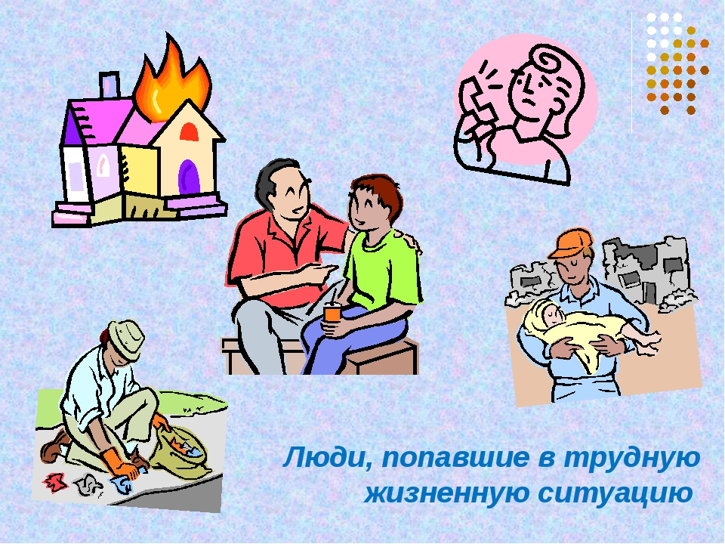

Уважаемые обучающиеся, родители (законные представители), педагоги!

В нашей школе оказываются следующие виды помощи в трудной жизненной ситуации:

Социальная помощь

Психологическая помощь обучающимся

Психологическая помощь родителям

Методическая помощь педагогам по работе с детьми “Группы риска”

**Список документов на бесплатное питание детей из**

**малообеспеченных семей**

1. Заявление по установленной форме.
2. Копия паспорта заявителя.
3. Копии свидетельств о рождении всех детей до 18 лет (+ копия паспорта при наличии)
4. Копия СНИЛС ребёнка, которому предоставляется бесплатное питание.
5. Справка о многодетности.
6. Выписка из домовой книги.
7. Справки 2НДФЛ для работающих родителей, за 3 месяца, предшествующие дате подачи заявления
8. Справка с центра занятости для неработающих родителей за 3 месяца предшествующие дате подачи заявления с приложением копии трудовой книжки.
9. Справки о пособиях, различных льготах, пенсиях, выплатах ФСС и пр. **(ГОСУСЛУГИ)**
10. Справка о получении или не получении алиментов на детей **(ФССП).**
11. Дополнительные документы в случае необходимости (копии трудовой книжки,

свидетельство о заключении брака, свидетельство о расторжении брака и т.д.)

**Список документов на бесплатное питание детей с ОВЗ**

1. Заявление по установленной форме
2. Копия СНИЛС ребёнка.
3. Заверенная копия заключения ПМПК.

**Список документов на компенсацию бесплатного питания,**

**обучающихся на дому**

1. Заявление по установленной форме
2. Заверенная копия ТПМПК
3. Приказ о переводе на обучение на дому (в школе)
4. Расписание занятий (в школе)
5. Договор на домашнее обучение (в школе)
6. Учебный план (в школе)
7. СНИЛС ребёнка
8. Реквизиты лицевого счета заявителя
9. Паспорт и ИНН заявителя
10. Свидетельство о рождении ребенка (+ копия паспорта при наличии)

**Список документов на бесплатное питание детей**

**родители которых принимают участие в специальной военной операции**

1. Заявление по установленной форме.
2. Копия паспорта заявителя.
3. Копия свидетельства о рождении (+ копия паспорта при наличии)
4. Копия СНИЛС ребёнка, которому предоставляется бесплатное питание.
5. Копия свидетельства о заключении брака.
6. Оригинал документа (справки) военного комиссариата, подтверждающего участие родителя в специальной военной операции.

**ПРИЕМ ДОКУМЕНТОВ - с 09.00 до 12.00 (понедельник- пятница)**